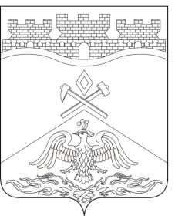
Российская Федерация
Ростовская область
г о р о д Ш а х т ы

ГОРОДСКАЯ ДУМА

РЕШЕНИЕ № 170

19-го заседания городской Думы города Шахты

Принято 14 декабря 2021 года

О проведении в 2022 году в муниципальном образовании «Город Шахты» Года имени Василия Алексеева

В соответствии с Федеральным законом от 06.10.2003 № 131-ФЗ «Об общих принципах организации местного самоуправления в Российской Федерации», Уставом муниципального образования «Город Шахты», в целях продолжения развития физкультуры и спорта в муниципальном образовании «Город Шахты» и в связи с празднованием в 2022 году 80-летнего юбилея со дня рождения двукратного олимпийского чемпиона Василия Алексеева, городская Дума города Шахты

РЕШИЛА:

- Объявить 2022 год в муниципальном образовании «Город Шахты» Годом имени Василия Алексеева.
- Рекомендовать Администрации города Шахты разработать и утвердить План мероприятий по проведению в 2022 году в муниципальном образовании «Город Шахты» Года имени Василия Алексеева.
- Настоящее решение вступает в силу со дня его принятия и подлежит опубликованию в средствах массовой информации.
- Контроль за исполнением настоящего решения возложить на главу Администрации города Шахты А.В. Ковалева и комитет городской Думы города Шахты по местному самоуправлению и молодежной политике (О.Н. Данилов).

Председатель городской Думы –
глава города Шахты А. Горцевской

14 декабря 2021 года

Разослано: Администрации г.Шахты, прокуратуре, СМИ, дело

